**Robot迭代需求文档**

目 录

# 1.前景和范围文档

## 1.1业务需求

### 1.1.1背景、业务和客户需求

### 1.1.2业务目标（BO）与风险(RI)

## 1.2范围与限制

### **1.2.1版本范围**

### 1.2.2局限性

### **1.2.3假设与依赖**

# **数据字段和通用性说明**

## **2.1术语**

## **2.2字段表**

## **2.3主要迭代内容**

|  |  |  |
| --- | --- | --- |
| 模块 | 主要迭代功能 | 日期 |
| 货物申报 | 1、整体上梳理了带客户管理数据的字段，具体见5.1 业务规则说明 | 2019-12-20 |
| 2、为了1，在客户管理增加了对应字段，具体见4.1 功能性需求说明 | 2019-12-20 |
| 3、整体上梳理了表体“同步”功能的字段，具体见4.1 功能性需求说明 | 2019-12-20 |
| 核注清单 | 1、整体上梳理了表体“同步”功能的字段，具体见4.1 功能性需求说明 | 2019-12-20 |
| 货物申报表体组装 | 1、主要梳理了商品名称、商品编码、成交单位、数量、重量、申报要素的替换逻辑 | 2019-12-24 |

# **3.用例**

## **3.1主要参与者和用例**

## **3.2用例描述**

# **4.软件需求规格说明书**

## **4.1功能性需求**

### 4.1.1客户管理增加字段

在客户管理-旗下客户增加两个字段：报关转关类型、包装种类（其他包装）。

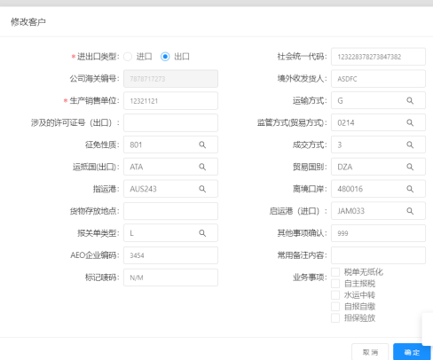

### 4.1.2货物申报、核注清单表体同步功能



1. 双击商品列，激活按钮；

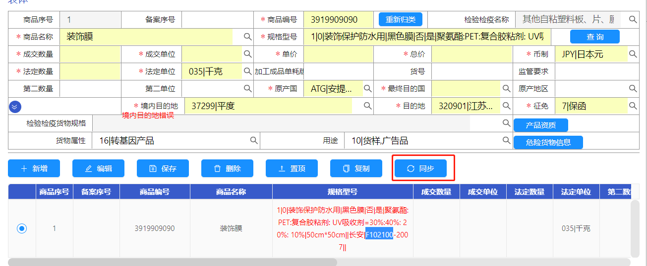

1. 点击同步，弹出同步弹框；

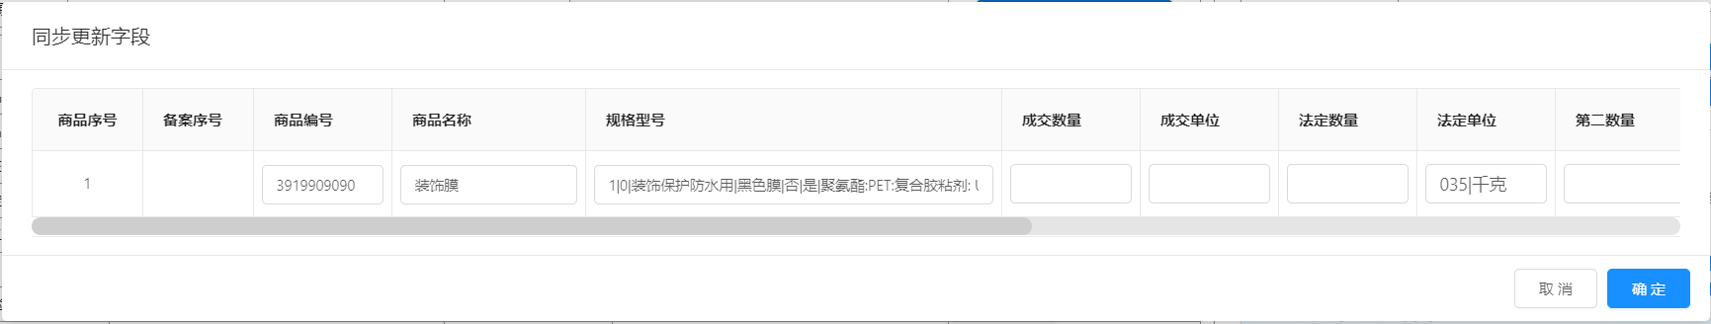

1. 修改里面的字段值，商品列对应的字段全部更改。

核注清单同理，具体同步字段，见Excel表robot迭代需求文档

# **业务规则说明**

## **5.1货物申报迭代模块**

货物申报带客户管理字段的整体说明：见Excel表：robot迭代需求文档-货物申报带客户管理历史数据。

## **5.2 货物申报表体字段组装**

理想情况。识别的商品名称与商品编码与客户管理一致，非草单，p/name等关联字段成功读出来，下面没有特别说明，均指P/NAME读出来了，具体见禅道需求109。

备注：法定单位和第二单位由商品编码确定



上图的含义指：

前置条件：

识别出来的数据：商品名称、商品编码（法定单位或者第二单位）、成交单位、数量、重量、申报要素第A项识别出来。

客户管理数据：商品名称、商品编码（法定单位或者第二单位）、成交单位、规格型号。

结果：识别出来的商品名称、商品编码（法定单位或者第二单位）、成交单位、数量、重量显示出来。根据商品名称+商品编码联立带出规格型号，根据带出的规格型号替换申报要素第几项（替换逻辑P-NAME和p-name-dec配置对应）。显示出来申报要素。

第一种情况：



当商品名称没有读出来，根据读出来的商品编码带出历史数据中最新的一条商品名称，此时，转变我理想情况处理模式。

第二种情况：



当商品名称没有读出来，根据读出来的商品名称带出历史数据中最新的一条商品编码，此时，转变成理想情况处理模式。

第三种情况：



当成交单位没有读出来，根据读出来的商品名称和商品编码带出历史数据中最新的一条成交单位，此时，转变成理想情况处理模式。

还有其他的情况，但是优先级原则都是识别>历史数据